DIAGRAMA V PARA A COMPREENSÃO DE PARÂMETROS DE CORTE EM USINAGEM NO CURSO TÉCNICO DE ELETROMECÂNICA
GENEROSO, Daniel
MATTIOLA, Natália
PASCOALI, Suzy
MARTINS, Thainá

Palavras-chave: Diagrama V. Eletromecânica. Parâmetros de corte.

INTRODUÇÃO
A usinagem é de alta importância, pois a maioria dos produtos industrializados, em alguma etapa da sua produção, passa por um processo de usinagem. Para a realização desse processo são utilizadas algumas máquinas que possuem componentes usinados, como por exemplo, o torno, é uma máquina-ferramenta que permite usinar peças de várias formas geométricas [1]. Também podemos citar a fresadora, que é uma máquina de movimento continuo, destinada a usinagem de materiais, removendo cavacos por meio de uma ferramenta de corte chamada fresa [2]. Para que os alunos do curso técnico em Eletromecânica aprendessem de maneira significativa a influência dos parâmetros de corte sobre algumas características do processo de usinagem, utilizou-se o diagrama V que é um instrumento heurístico proposto, originalmente, por D.B. Gowin (1981; Gowin e Alvarez, 1981), para a análise do processo de produção de conhecimento (ou seja, análise das partes desse processo e a maneira como se relacionam) ou para "desempacotar" conhecimentos documentados em artigos de pesquisa, livros, ensaios, etc.. Por isso mesmo, é também chamado de Vê epistemológico, Vê do conhecimento, Vê heurístico ou, ainda, Vê de Gowin [3].

METODOLOGIA
Para a realização dessa experiência foram usadas duas formas de abordagem: uma em que o segundoo grupo fez a experiência com o auxílio do diagrama V de Gowin, que é dividido em duas partes: o lado conceitual e o lado do resultado da prática.

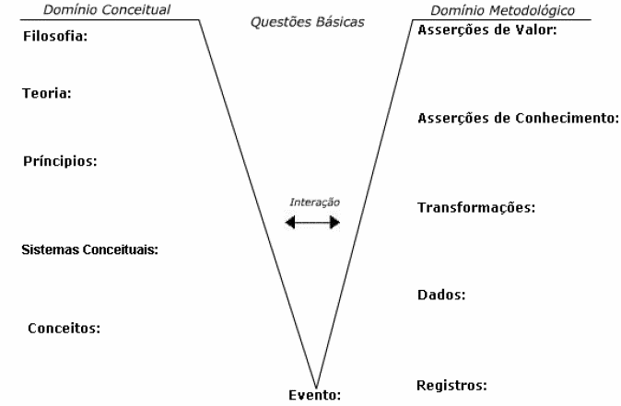Ilustração 1: Diagrama V de Gowin.
Imagem 01 – Diagrama V
RESULTADOS E DISCUSSÃO
Como resultado um dos grupos obteve a tabela abaixo com os parâmetros de corte dos cavacos. Alguns maiores, outro menores, isso variou de acordo com o profundidade e velocidade de avanço, e a rotação da peça usinada. Ainda evitando entregar as respostas com o diagrama V, um outro grupo de alunos apresentou o resultado como V de Gowin, mas escrito de forma linear. Nesta primeira abordagem nenhum dos grupos desenvolveu o V de Gowin completo.
Ap | F | Vc | Anotações
0,1 | 0,1 | 200 | Menos esforço na ferramenta com acabamento bom;
0,1 | 0,2 | 200 | Pouco mais de esforço na ferramenta, e acabamento melhor;
0,1 | 0,3 | 200 | Melhor acabamento da peça ainda;
0,1 | 0,1 | 400 | Mais esforço na ferramenta, com acabamento ainda melhor;
0,1 | 0,2 | 400 | Menos esforço na ferramenta, com acabamento ótimo;
0,1 | 0,3 | 400 | Cavaco maior que nos anteriores, com maior esforço na ferramenta, e acabamento perfeito;
0,1 | 0,1 | 630 | Cavaco + longo, esforço médio na ferramenta com ranhuras;
0,1 | 0,2 | 630 | Acabamento com algumas ranhuras e esforço baixo na ferramenta;
0,1 | 0,3 | 630 | Acabamento com mais ranhuras e com esforço normal na ferramenta.
Tabela 01 – Parâmetros de corte

CONCLUSÃO
O diagrama V foi eficaz para a aprendizagem dos alunos no decorrer das aulas de usinagem, mas nem todos conseguiram concluir este trabalho por alguns motivos. Numa próxima turma, será melhor explicado a confecção do V de Gowin, para que os alunos trabalhem com mais tranquilidade neste formato.
AGRADECIMENTOS
Agradecemos ao IFSC pela oportunidade, e também aos professores e colegas que nos ajudaram na construção desse projeto.
REFERÊNCIAS
- Wikipédia. Disponível em: <http://pt.wikipedia.org/wiki/Torno_mec%C3%A2nico>. Acesso em 30 de jul.2013.
- Wikipédia. Disponível em: <http://pt.wikipedia.org/wiki/Fresadora>. Acesso em 30 de jul.2013.
- MOREIRA, M. A. Diagramas V e a aprendizagem significativa. Disponível em: <http://www.if.ufrgs.br/~moreira/DIAGRAMASpor.pdf>. Acesso em 30 de jul. 2013.

